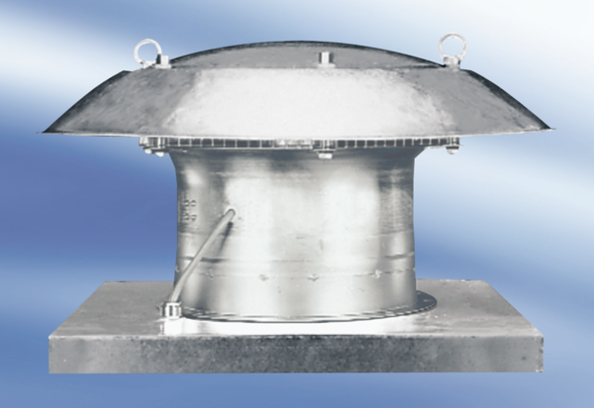Axialer Dachventilator DZD 40/64 AVerpackungseinheit: 1 StückSortiment:
Artikelnummer: 0087.0445Hersteller: MAICO

